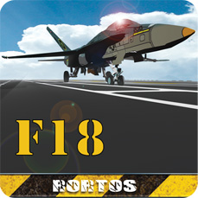
Italia, 25 Maggio 2012
La nuova versione di F18 Carrier Landing è ora disponibile. Una nuova versione per una esperienza reale, con nuove funzionalità che permettono una sfida mondiale.
Il simulatore di volo, compatibile con iPhone 3GS/4+, iPad, iPod Touch 3/4+ è stato ulteriormente migliorato. Dopo aver guadagnato i primi posti su Apple Store, la Ferrari del volo, l'espressione della più alta performance di pilotaggio, è tornato per una nuova esperienza.
Torna con una grafica di impatto e un’interfaccia che gira alla perfezione sul nuovo iPad Resolutionary così come su smartphone che utilizzano i sistemi operativi iOS e Android. E altre grandi novità ancora: un nuovo velivolo, l'F-14 Tomcat, un aereo che tutti abbiamo visto volare in Top Gun; nuove modalità di gioco e nuovi strumenti di “formazione”; una nuova modalità con punteggi e trofei; un nuovo motore fisico di volo che permette comandi di volo precisi e consente di effettuare ogni genere di figura; luci di atterraggio e una funzione replay di 20 secondi con più angolazioni di ripresa.
F18 Carrier Landing assegna anche trofei al raggiungimento di specifici traguardi raggiunti dai giocatori.
Segui le novità su F18 Carrier Landing e condividi il tuo punteggio su Twitter, Facebook!
Happy Landing!
CONTATTI
PR Manager
pr@rortos.com
Skype: pr.rortos

Connettiti con i nostri canali Social. Qui di seguito trovi i link ai nostri account su Twitter, Facebook e Google+ da pubblicare sul tuo sito web o sul tuo Blog!


http://twitter.com/#!/rortos


http://www.facebook.com/F18CarrierLanding


http://plus.google.com/s/f18%20carrier%20landing

www.f18carrierlanding.com

